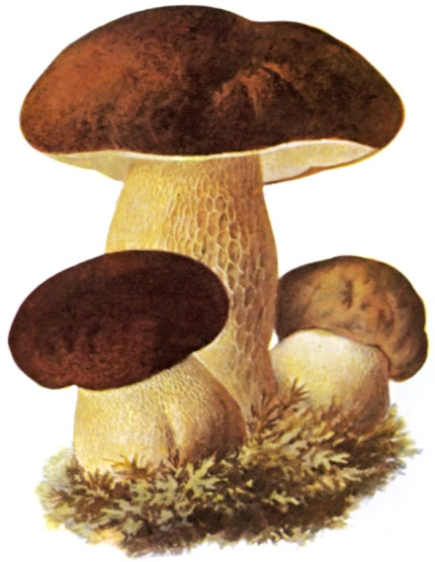
II JORNADA MICOLOGICA EN LA PARRILLA
9 DE NOVIEMBRE
PROGRAMACION

10:00 H.- EXCURSIÓN GUIADA AL CAMPO PARA LA RECOGIDA DE SETAS (DESDE EL AYUNTAMIENTO).

17:00 A 18:00 H.- EXPOSICIÓN DE SETAS EN EL LOCAL SOCIAL DE LOS JUBILADOS. 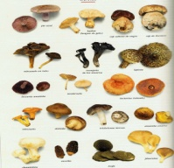
18:15 H.- CONFERENCIA SOBRE MICOLOGIA CON EL TEMA "LAS SETAS DE NUESTRO ENTORNO QUE DEBEMOS CONOCER".
TANTO LA SALIDA COMO LA CONFERENCIA SE HARÁN DE LA MANO DEL JOVEN PERO EXPERTO MICÓLOGO DE LA ASOCIACION MICOLOGICA VALLISOLETANA,
RUBEN MARTÍN GONZALEZ.
AL FINALIZAR LA CHARLA, SE SERVIRÁ UN APERITIVO PARA TODOS LOS ASISTENTES
 | ORGANIZA
EXCMO. AYUNTAMIENTO DE LA PARRILLA |  | 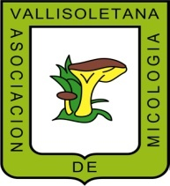ASOCIACIÓN MICOLOGICA DE VALLADOLID

